Authentification et contexte d accès

6.1 Cas d’utilisation détaillé : S’authentifier
Ce cas d’utilisation décrit l’authentification commune aux différents rôles de la plateforme. Le système vérifie l’identité et l’état du compte, charge les autorisations puis, lorsque le rôle est rattaché à une banque ou à une marketplace, détermine le contexte du tenant avant de créer la session.
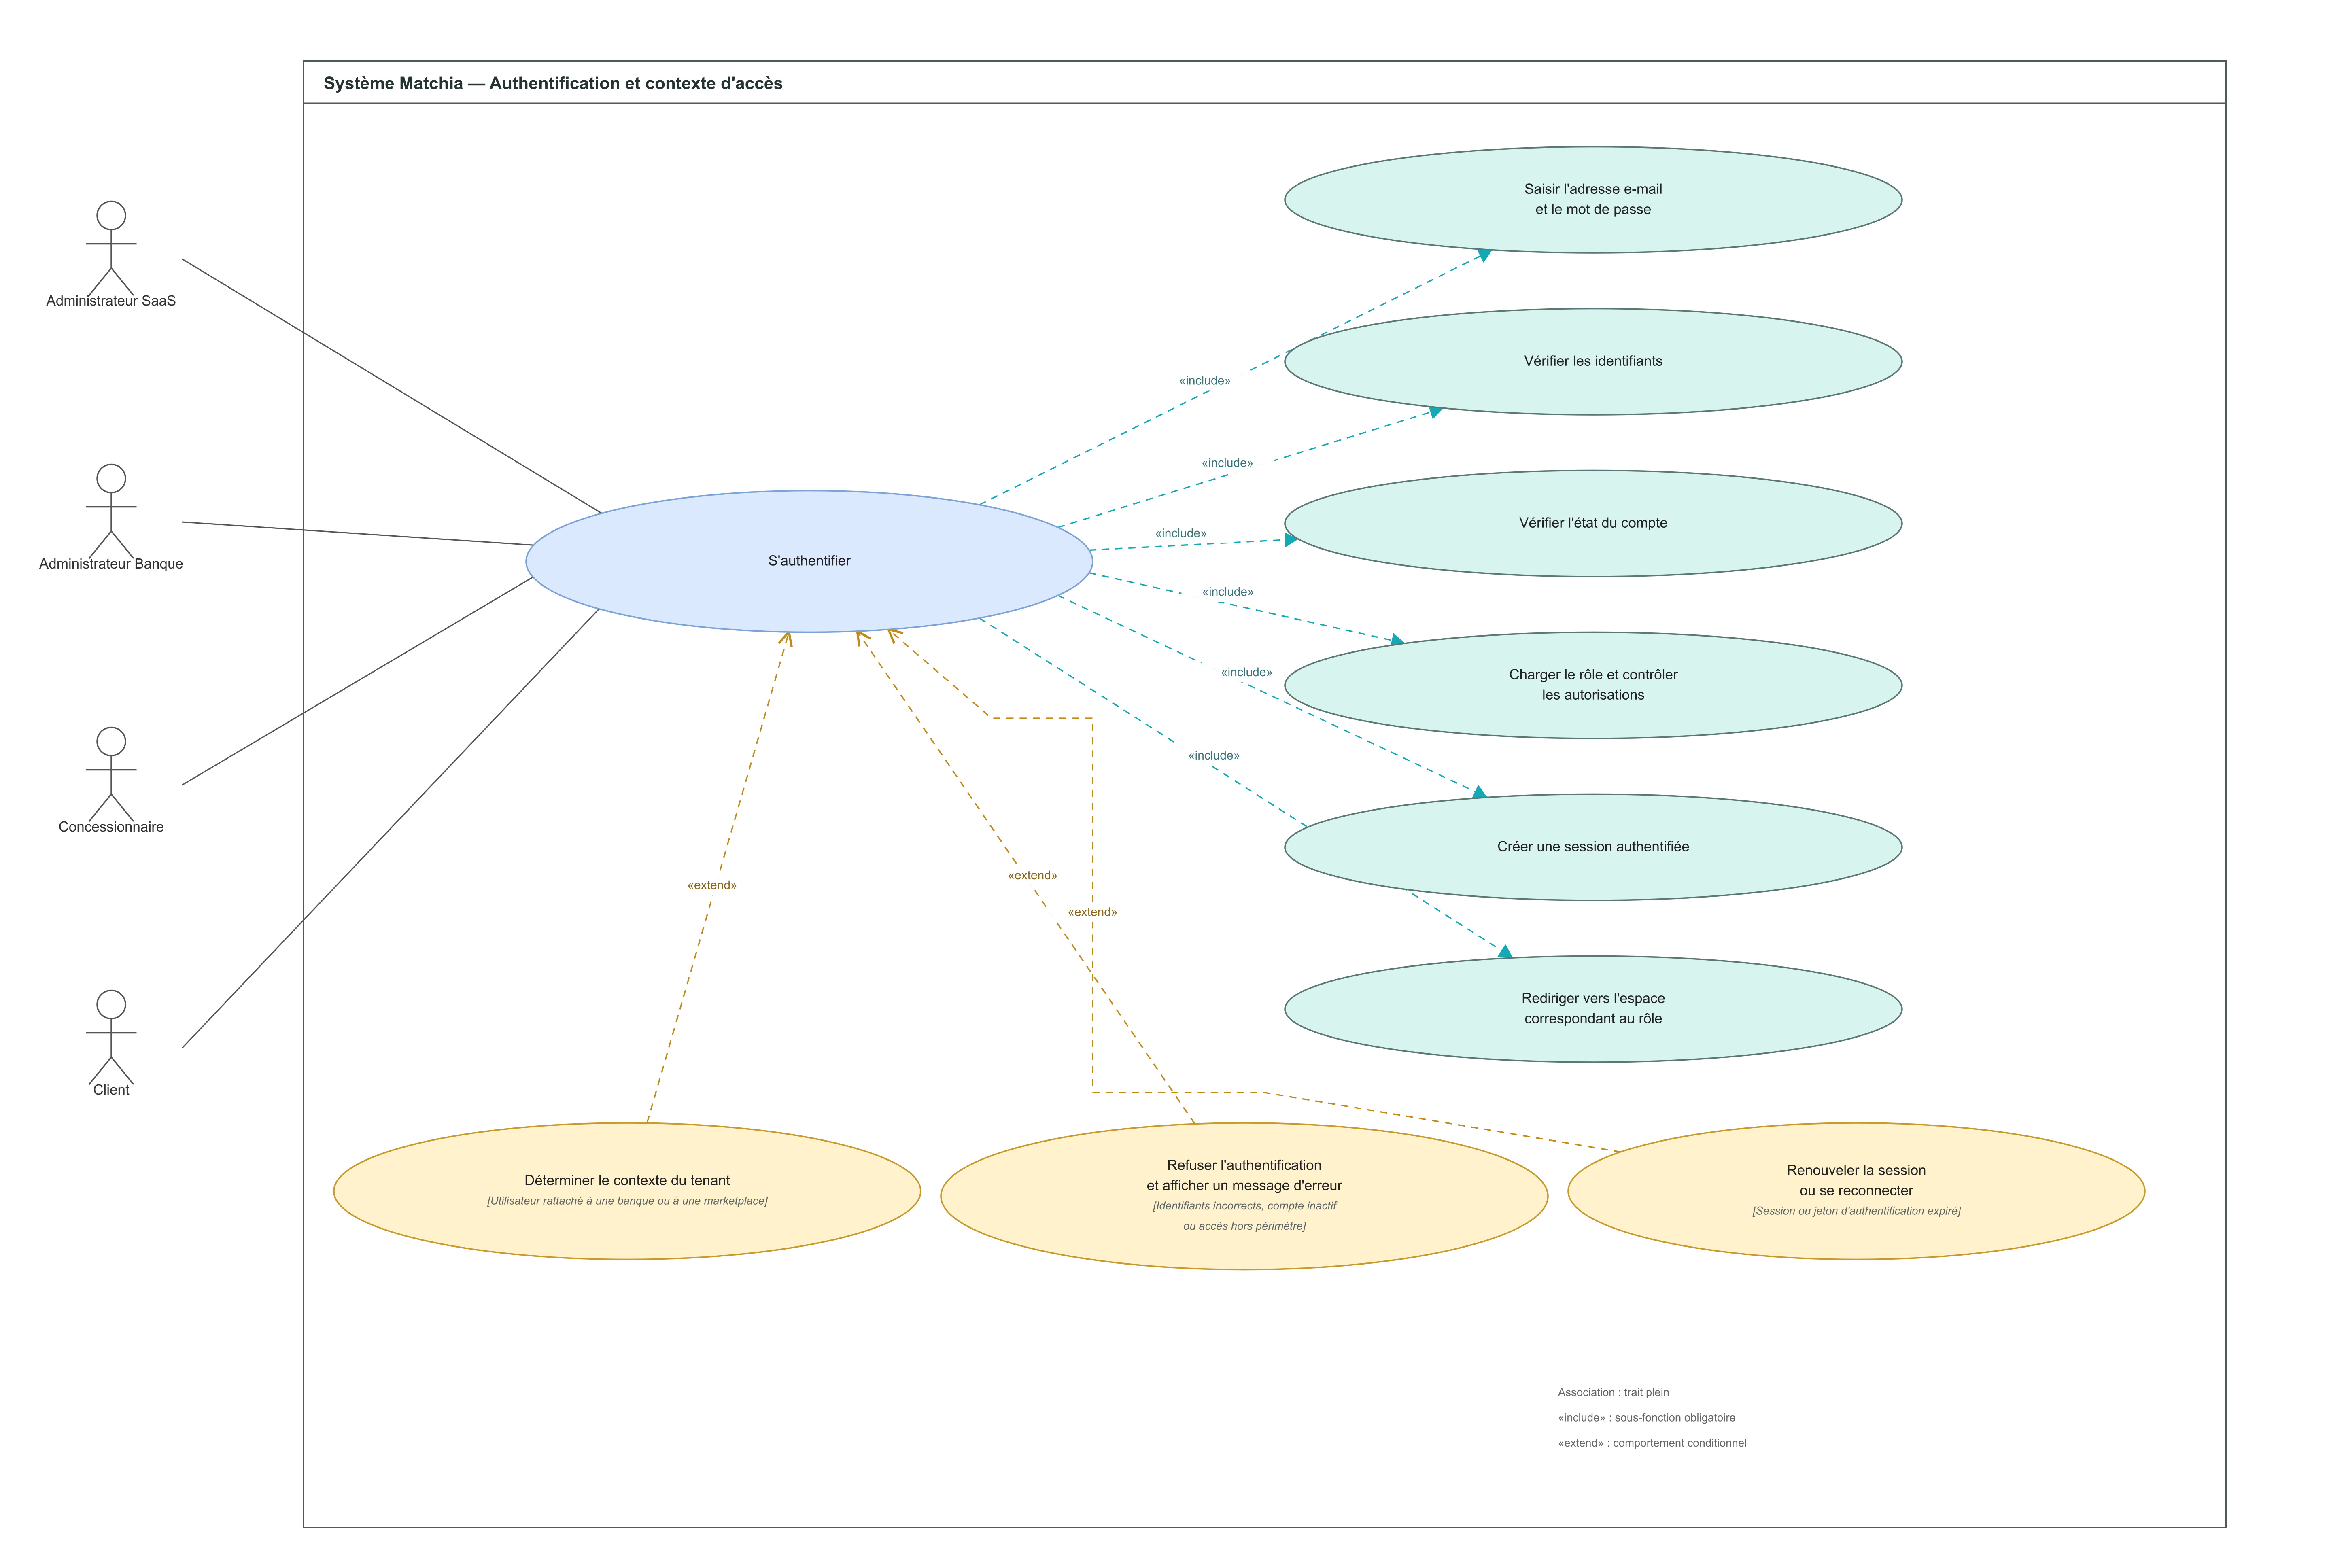
Figure 3.5 — Diagramme de cas d’utilisation détaillé de l’authentification

Tableau 3.1 — Description du scénario UC-01
Élément | Description
Cas d’utilisation | UC-01 — S’authentifier
Acteur principal | Utilisateur
Rôles concernés | Administrateur SaaS, Administrateur Banque, Concessionnaire et Client.
Acteur secondaire | Aucun acteur secondaire direct.
Objectif | Permettre à un utilisateur d’accéder à l’espace correspondant à son rôle, à ses autorisations et, le cas échéant, au tenant auquel il est rattaché.
Préconditions | L’utilisateur possède un compte enregistré et accède au formulaire de connexion. Le système d’authentification est disponible.
Déclencheur | L’utilisateur saisit ses identifiants et soumet le formulaire de connexion.
Postconditions en cas de succès | Une session authentifiée est créée. Le rôle, les autorisations et, si nécessaire, le contexte du tenant sont associés à la session. L’utilisateur est redirigé vers l’espace approprié.
Postconditions en cas d’échec | Aucune session valide n’est créée ou conservée. L’accès à la ressource demandée est refusé et un message adapté est affiché.
Scénario nominal | 1. L’utilisateur accède au formulaire de connexion.  2. Il saisit son adresse e-mail et son mot de passe.  3. Il soumet le formulaire de connexion.  4. Le système vérifie les identifiants fournis.  5. Le système vérifie que le compte est actif.  6. Le système récupère le rôle et contrôle les autorisations de l’utilisateur.  7. Si l’utilisateur est rattaché à une banque ou à une marketplace, le système détermine le contexte du tenant correspondant.  8. Le système crée une session authentifiée et y associe le rôle, les autorisations et le contexte d’accès.  9. L’utilisateur est redirigé vers l’espace correspondant à son rôle.
Alternatives et exceptions | • A1 — Identifiants incorrects : à l’étape 4, le système refuse l’authentification et affiche un message d’erreur.  • A2 — Compte inactif : à l’étape 5, le système refuse l’authentification et indique que le compte ne permet pas l’accès.  • A3 — Contexte du tenant invalide : à l’étape 7, si aucun tenant autorisé ne correspond au rôle ou si l’utilisateur tente d’accéder à un autre tenant, le système refuse l’accès.  • A4 — Session ou jeton expiré : le système invalide la session et demande à l’utilisateur de la renouveler ou de se reconnecter.  • A5 — Ressource non autorisée : toute tentative d’accès à une fonctionnalité extérieure au périmètre du rôle est refusée.

